# dip平台业务系统开发指导文档

## 环境准备

1. jdk安装

要安装 JDK(JDK8+)， 请转至 http://java.sun.com/javase/downloads/index.jsp。

安装JDK 选择安装目录 安装过程中会出现两次 安装提示 。 第一次是安装 jdk ， 第二次是安装 jre 。 建议两个都安装在同一个java文件夹中的不同文件夹中,推荐路径 d:\Java\jdk8 下 （ 注意安装路径不要有空格） 。

一旦安装了 JDK， 您即可设置 JAVA_HOME。

要设置 JDK， 请右键单击“我的电脑”， 然后选择“属性”。

在“高级”选项卡上， 选择“环境变量”， 然后编辑 JAVA_HOME 以指向 JDK 所在的位置（ 例如： d:\Java\jdk8） 。

添加Path路径， 系统变量→寻找 Path 变量→编辑

在变量值最后输入 d:\Java\jdk8\bin;

（ 注意原来Path的变量值末尾有没有;号， 如果没有先输入;号再输入上面的代码）

1. maven安装

要安装Maven, 请转至http://maven.apache.org/download.cgi

加入maven环境到Path， 系统变量→寻找 Path 变量→编辑

在变量值最后输入 d:\maven\bin;

配置maven仓库地址，修改conf/setting.xml文件，

<localRepository>D:/maven-repository</localRepository>

……

<mirror>

<id>alimaven</id>

<name>aliyun maven</name>

<url>http://10.22.15.121:8081/repository/maven-public/</url>

<mirrorOf>central</mirrorOf>

</mirror>

1. eclipse安装与配置

要安装Eclipse， 请转至<http://www.eclipse.org/downloads/>

配置文字编码UTF-8(窗口->首选项->常规->工作空间)

配置java环境（窗口->首选项->Java-已安装的JRE）

配置java编译器版本为1.8（窗口->首选项->Java-编译器）

配置maven环境，（窗口->首选项->->Maven）

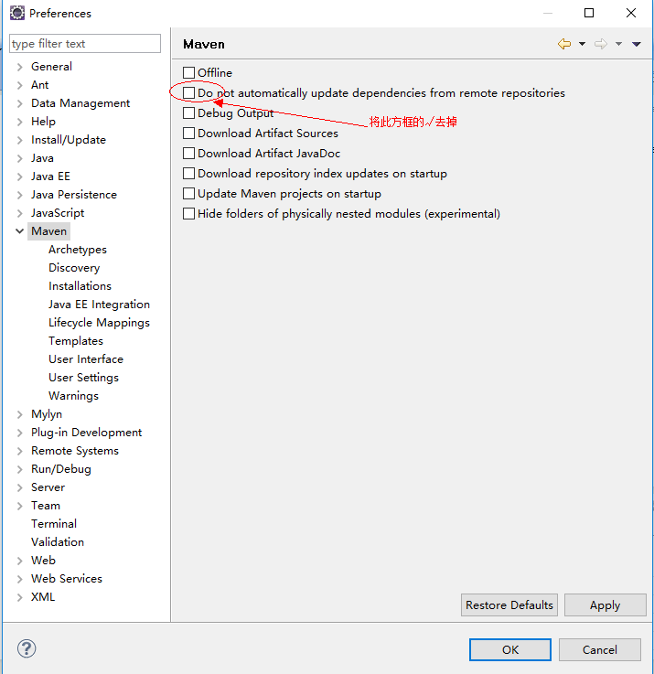

配置maven的User Settings为安装的maven的settings.xml文件地址, Window->Preferences->Maven->User Settings）,

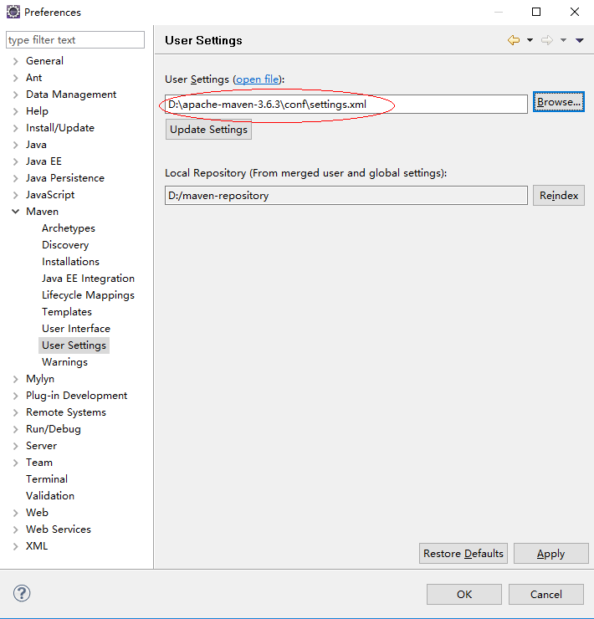

## 二、新建maven父工程

1. 通过eclipse新建maven父工程，步骤如下：

1.1 点击文件—>新建—>其他，如下图所示：

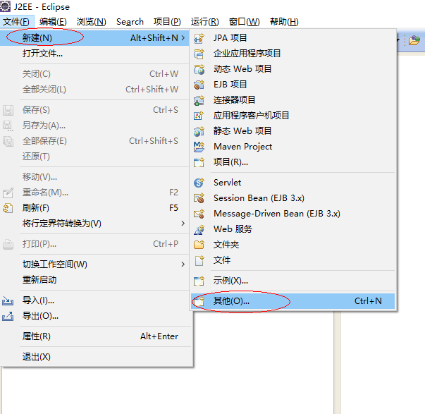

* 1. 在”选择向导”里选择Maven—>Maven Project，如下图所示：

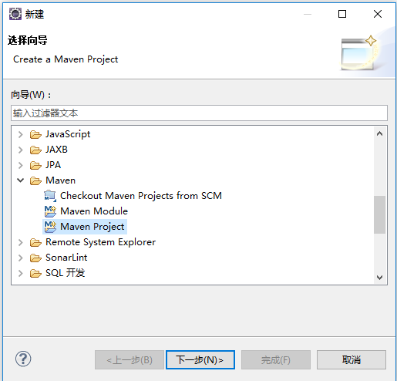

* 1. 点击下一步，弹出”New Maven Project” 界面，勾选Create a simple project(skip archetype selection),如下图所示：

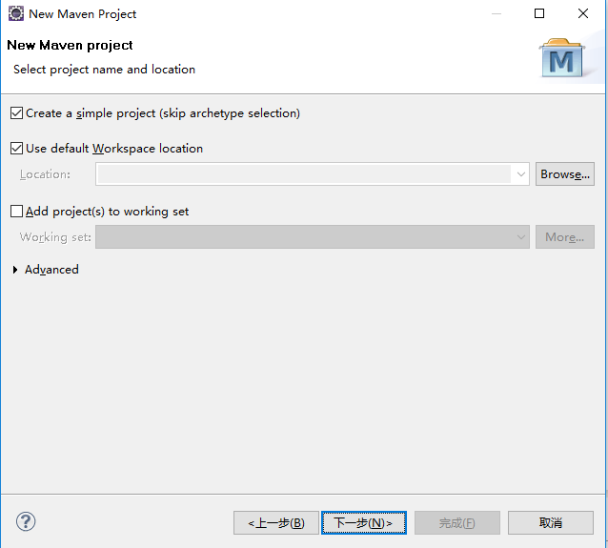

* 1. 点击下一步，弹出“New Maven project”界面，填写工程坐标信息和父工程坐标信息，如下图所示：

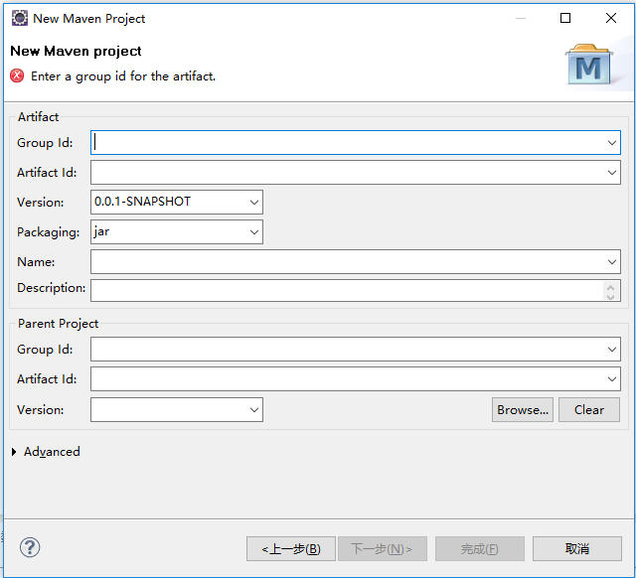

1.5 填入Group Id,Artifact Id,Version,Packaging,其中Packaging选择pom，再填入Parent Project的Group Id,Artifact Id,Version,其中Parent Project的Group Id必须为com.bs.platform, Artifact Id必须为dip-root，Version必须为2.0-SHAPSHOT，如下图所示：

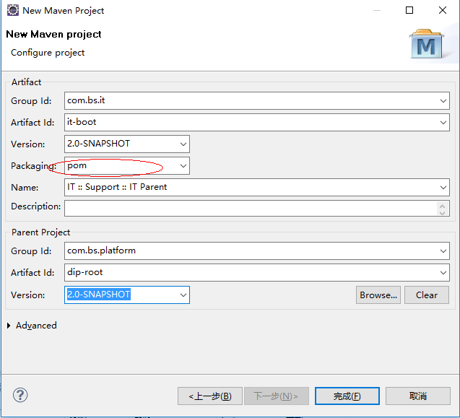

点击“完成”按钮，完成父工程的创建

## 三、新建maven模块

1. 通过eclipse新建maven子模块，步骤如下：

1.1 点击父工程的根目录如it-boot,点击文件—>新建—>其他，如下图所示：

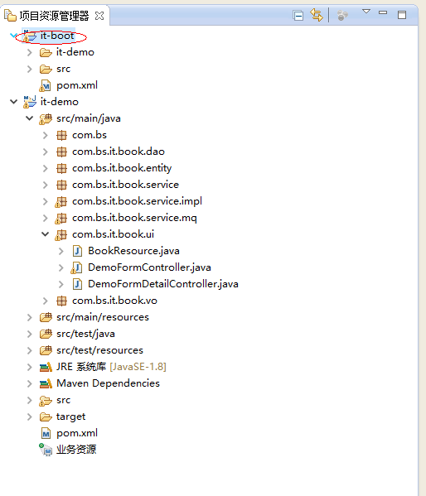



* 1. 在”选择向导”里选择Maven—>Maven Module，如下图所示：

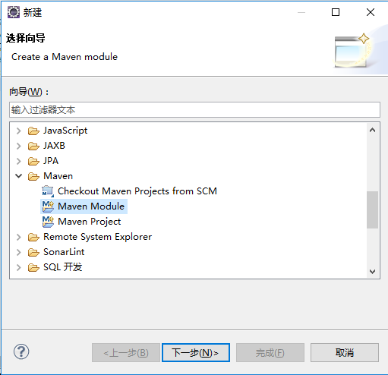

1.3点击下一步，弹出”New Maven Module” 界面，勾选Create a simple project(skip archetype selection),如下图所示：

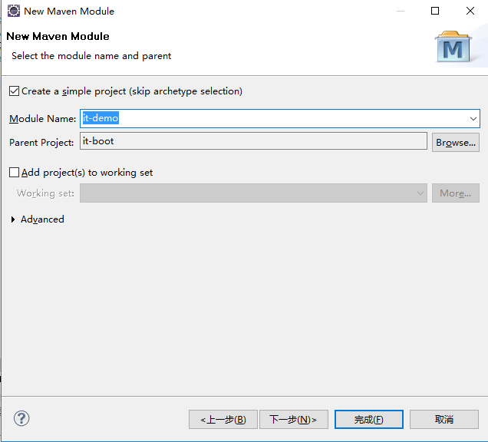

1.4填入Module Name,点击“下一步”按钮，进入New Maven Module界面，如下图所示：

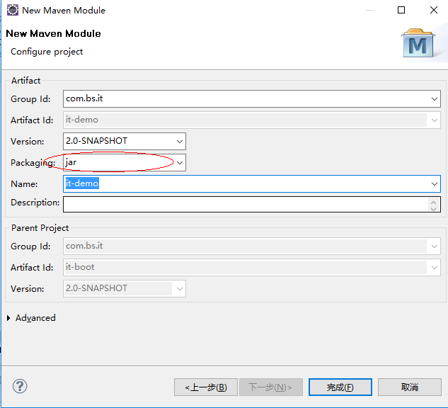

填入Group Id,Version,Packaging,Name,其中packaging选择jar，点击“完成”按钮，完成子模块的创建

2.修改子模块的pom.xml文件，引入bizform和bpm依赖



2.1 添加依赖的版本号

<properties>

<project.build.sourceEncoding>UTF-8</project.build.sourceEncoding>

<java.version>1.8</java.version>

<dip.version>2.0-SNAPSHOT</dip.version>

<bpm.version>2.0-SNAPSHOT</bpm.version>

</properties>

2.2添加依赖的坐标

<dependencies>

<dependency>

<groupId>com.bs.platform</groupId>

<artifactId>dip-spring-boot-starter-bizform</artifactId>

<version>${dip.version}</version>

</dependency>

<dependency>

<groupId>com.bs.platform</groupId>

<artifactId>dip-spring-boot-starter-bpm</artifactId>

<version>2.0-SNAPSHOT</version>

</dependency>

<dependency>

<groupId>com.github.xiaoymin</groupId>

<artifactId>swagger-bootstrap-ui</artifactId>

<version>1.9.6</version>

</dependency>

</dependencies>

2.3 更新工程，如下图所示：

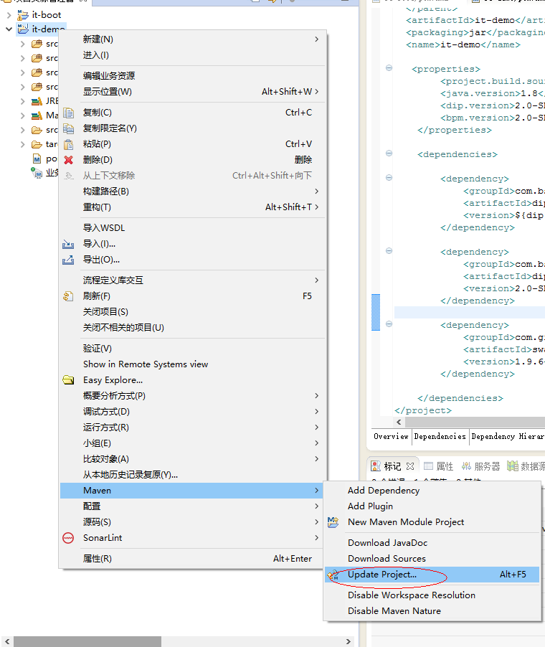

2.4在子模块如it-demo中的src/main/resources下新建application.yml和application-dev.yml配置文件



2.5修改it-demo工程的yml配置文件

1. 修改application.yml文件，将spring.profile.active修改成对应的环境，如开发环境为dev

测试环境为test，生产环境为prod

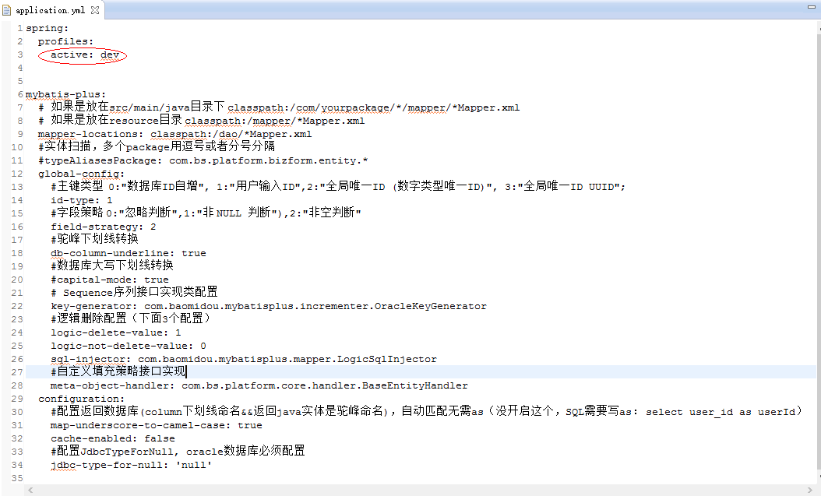

1. 修改application-环境名.yml如生产环境配置文件application-prod.yml的配置

修改server.port为实际的端口号如8083

修改server.servlet.context-path为实际的工程名，如ipdp，如下图所示：

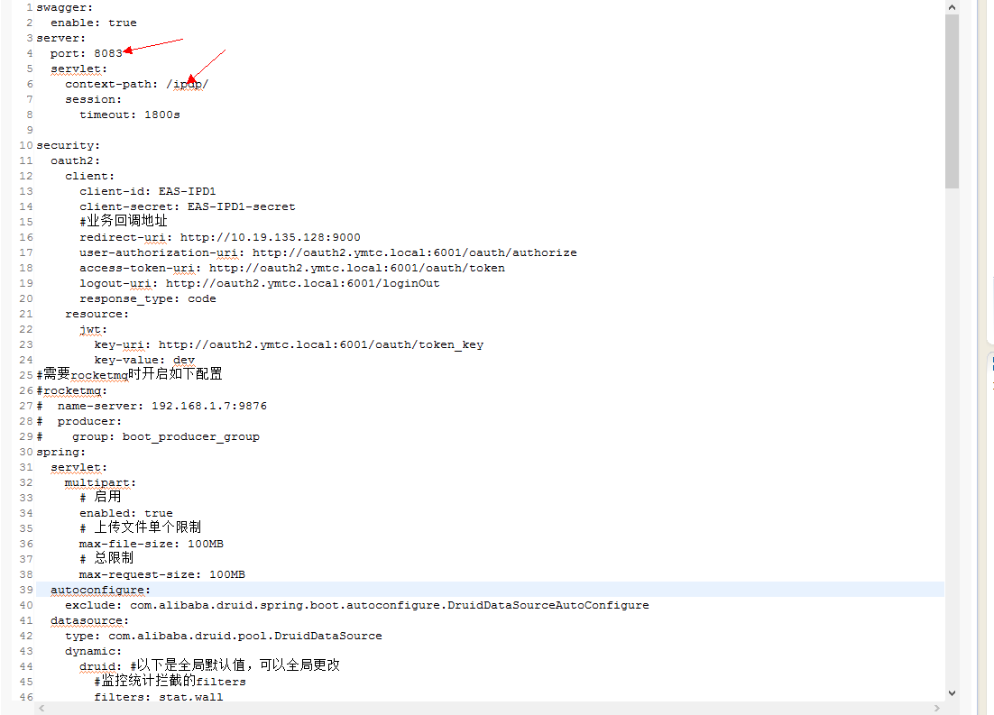

修改security.oauth2.client.client-id为实际的客户端id如EAS-IPD1

修改security.oauth2.client.client-secret为实际的客户端密码如EAS-IPD1-secret

修改security.oauth2.client.redirect-uri为实际的前端的业务回调地址，如http://10.19.135.128:9000

修改security.oauth2.client.user-authorization-uri为实际的认证服务器的认证地址，如：

<http://oauth2.ymtc.local:6001/oauth/authorize>

修改security.oauth2.client.access-token-uri为实际的认证服务器的获取token地址，如：

<http://oauth2.ymtc.local:6001/oauth/token>

修改security.oauth2.client.logout-uri为实际的认证服务器的登出接口地址，如：

<http://oauth2.ymtc.local:6001/loginOut>

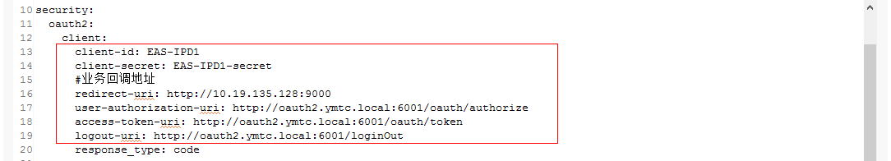

修改security.oauth2.resource.jwt.key-uri为实际认证服务器的地址，如：

<http://oauth2.ymtc.local:6001/oauth/token_key>

修改数据源的url,username,password为实际的值，如下图所示：

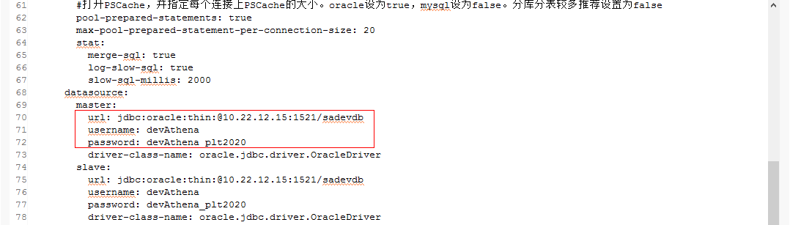

修改redis的过期时间spring.redis.expirationSecond为实际的值如：86400

修改redis的集群节点spring.redis.cluster.nodes为实际的ip加端口,多个节点用英文逗号分隔，如下图所示：

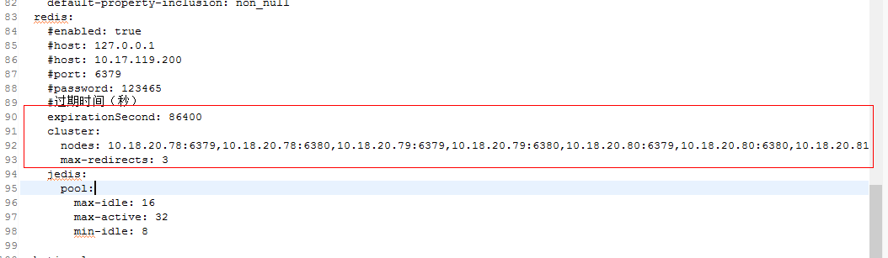

修改日志配置logging.config为实际的日志配置文件地址如classpath:prod/logback.xml，如下图所示：



修改文件上传模式upload.mode为local或ftp，local为上传到服务器本地目录，ftp为上传到ftp服务器

修改本地上传模式下的文件上传路径upload.uploadUrl为实际的值如'\\D:\\dipFile'，如下图所示：

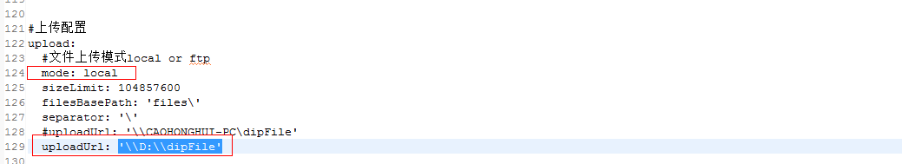

修改上传模式为ftp时的ftp服务器配置信息

修改[ftp.host为ftp服务器的主机地址如10.216.109.205](ftp://ftp.host为ftp服务器的主机地址如10.216.109.205)

修改[ftp.port为ftp服务器的端口如21](ftp://ftp.port为ftp服务器的端口如21)

修改[ftp.username为ftp服务器的登录用户名如ftptest](ftp://ftp.username为ftp服务器的登录用户名如ftptest)

修改[ftp.password为ftp服务器的登录密码如123qweASD](ftp://ftp.password为ftp服务器的登录密码如123qweASD)

修改[ftp.path](ftp://ftp.path)为ftp服务器的文件上传路径如ymtc/,如下图所示：

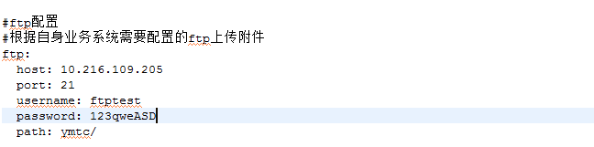

修改系统编号sysconfig.appcode为实际的值如IPDP,如下图所示：

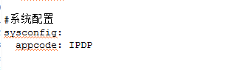

修改bps接口url陪配置bps.bpsip为实际的值如<http://eflowengine.ymtc.com>,如下图所示：

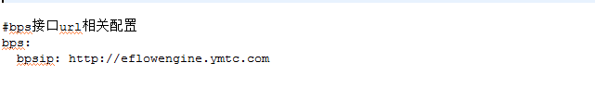

修改webservice接口地址webservice.url为实际的值如<http://basicdata.ymtc.com/>，如下图所示：

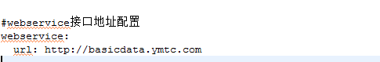

修改邮件接口地址email.url为实际的值如<http://10.22.15.116:8600/emailManageSys/MisWorkItemManagerService>,如下图所示：

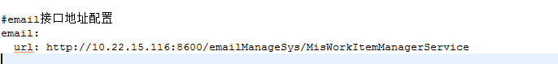

修改短信接口地址sms.url为实际的值如<http://10.18.220.119:8080/service/SmsService>，如下图所示：

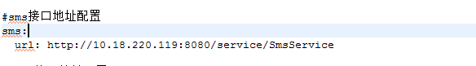

修改yoyo验证码接口地址yoyo.yoyoRandomUrl为实际的值如<http://10.18.220.102/yoyoServeApi/yoyoserve/com.mis.mobile.yoyoserve.YoyoServeAPI.sendCode.biz.ext>,如下图所示：

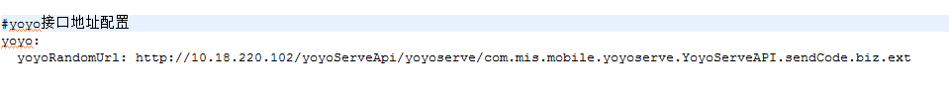

2.6添加日志配置文件

在src/main/resources下新建dev文件夹，将logback.xml配置文件拷贝进去



2.7新建包和启动类

1. 新建包

在it-demo工程的src/main/java 中创建顶级包com.bs

包名必须为： com.bs.it.xxx**

1. 新建启动类

启动类命名必须为xxxApplication

启动类必须放到包的最顶层com.bs中

启动类必须使用DipPlatform.run(xxxApplication.class, args);这种形式； 参考下面实例：

@SpringBootApplication

public class DemoApplication {

public static void main(String[] args) {

DipPlatformApp.run(DemoApplication .class, args);

}

}

2.8新建业务包，如下图所示：

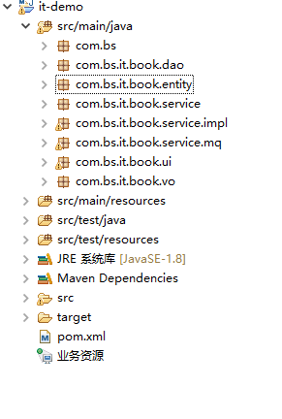

新建com.bs.it.xxx包，xxx为模块名，在com.bs.it.xxx包下新建entity包、vo包、dao包、service包、service.impl包、ui包

2.9启动xxxApplication启动类

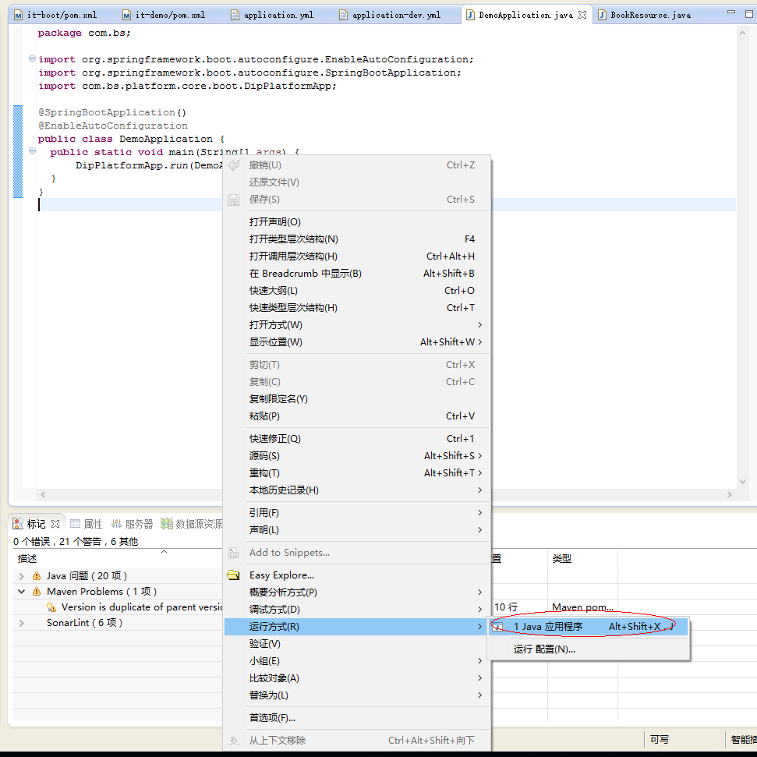

出现如下所示信息，说明启动成功：

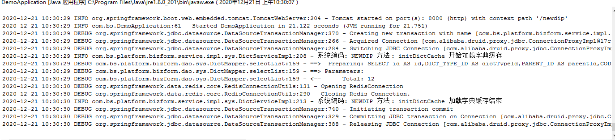

## 四、各层代码编写

1.entity层

具体的Entity需继承自BaseEntity基类，以Book为例，示例代码如下：

**package** com.bs.it.book.entity;

**import** javax.validation.constraints.NotEmpty;

**import** com.baomidou.mybatisplus.annotations.TableName;

**import** com.bs.platform.core.support.BaseEntity;

/**

* 国际化实体类，用于存储语言-键-值.

*

* **@author** chh

*/

@TableName(value = "book")

**public** **class** Book **extends** BaseEntity<Book> {

/**

*

*/

**private** **static** **final** **long** ***serialVersionUID*** = 2884332738423850973L;

@NotEmpty

**private** String name;

**private** String remark;

**public** String getName() {

**return** name;

}

**public** **void** setName(String name) {

**this**.name = name;

}

**public** String getRemark() {

**return** remark;

}

**public** **void** setRemark(String remark) {

**this**.remark = remark;

}

}

其中@TableName(value = "book")注解表示Book实体类对应的数据库表名为book

1. dao层

具体dao接口需继承CrudMapper接口，以book为例，示例代码如下：

**package** com.bs.it.book.dao;

**import** java.util.List;

**import** com.bs.it.book.entity.Book;

**import** com.bs.platform.core.support.CrudMapper;

/**

* 国际化DAO.

*

* **@author** Bruce

*/

**public** **interface** BookMapper **extends** CrudMapper<Book> {

/**

* 测试多数据源

* **@return**

*/

List<Book> list4Salve();

}

1. Mapper.xml文件编写

以book为例，示例代码如下：

<?xml version=*"1.0"* encoding=*"UTF-8"*?>

<!DOCTYPE mapper PUBLIC "-//mybatis.org//DTD Mapper 3.0//EN" "http://mybatis.org/dtd/mybatis-3-mapper.dtd">

<mapper namespace=*"com.bs.it.book.dao.BookMapper"*>

<!-- 通用查询映射结果 -->

<resultMap id=*"BaseResultMap"* type=*"com.bs.it.book.entity.Book"*>

<result column=*"id"* property=*"id"* /> <!-- id -->

<result column=*"name"* property=*"name"* /> <!-- 名称 -->

<result column=*"creator_id"* property=*"creatorId"* /> <!-- 创建人 -->

<result column=*"create_time"* property=*"createTime"* /> <!-- 创建时间 -->

<result column=*"last_modifier_id"* property=*"lastModifierId"* /> <!-- 最后修改人 -->

<result column=*"last_modify_time"* property=*"lastModifyTime"* /> <!-- 最后修改时间 -->

<result column=*"remark"* property=*"remark"* />

</resultMap>

<!-- 通用查询结果列 -->

<sql id=*"Base_Column_List"*>

id,name,remark,creator_id,create_time,last_modifier_id,last_modify_time

</sql>

<select id=*"list4Salve"* resultMap=*"BaseResultMap"*>

SELECT <include refid=*"Base_Column_List"* />

FROM book

</select>

</mapper>

其中，<mapper namespace="com.bs.it.book.dao.BookMapper">中的namespace属性的值必须为对应dao的全限定名

<resultMap id="BaseResultMap" type="com.bs.it.book.entity.Book">中的type属性必须为对应entity的全限定名

Mapper创建好后需放到src/main/resources下的对应目录如com/bs/it/book/dao下，如下图所示：

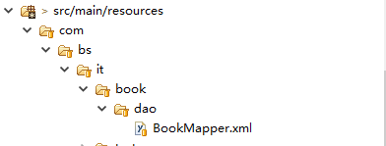

1. service接口层

service接口层需继承ICrudService接口，以book为例，示例代码如下：

**package** com.bs.it.book.service;

**import** org.springframework.transaction.annotation.Transactional;

**import** com.bs.it.book.dao.BookMapper;

**import** com.bs.it.book.entity.Book;

**import** com.bs.platform.core.support.ICrudService;

**import** com.bs.platform.core.vo.CommonResult;

/**

* 国际化Service.

*

* **@author** Bruce

*/

@Transactional()

**public** **interface** BookService **extends** ICrudService<BookMapper,Book,Long> {

/**

* **@description**: 测试多数据库查询

* **@return**

*/

CommonResult list4Salve();

**void** saveThis();

}

1. service实现层

service实现层需继承CrudServiceImpl基类，并实现service接口层的接口，以book为例，示例代码如下：

**package** com.bs.it.book.service.impl;

**import** java.util.List;

**import** javax.annotation.Resource;

**import** org.springframework.stereotype.Service;

**import** com.baomidou.dynamic.datasource.annotation.DS;

**import** com.bs.it.book.dao.BookMapper;

**import** com.bs.it.book.entity.Book;

**import** com.bs.it.book.service.BookService;

**import** com.bs.platform.core.annotations.Log;

**import** com.bs.platform.core.constant.LogOutType;

**import** com.bs.platform.core.support.CrudServiceImpl;

**import** com.bs.platform.core.vo.CommonResult;

/**

* 国际化Service.

*

* **@author** chh

*/

@Service

**public** **class** BookServiceImpl **extends** CrudServiceImpl<BookMapper, Book, Long> **implements** BookService {

@Resource

**private** BookMapper bookMapper;

/**

* **@description**: 测试多数据库查询

* **@return**

*/

@DS("slave")

@Log(outType=LogOutType.***FILE***, value="测试多数据库查询")

**public** CommonResult list4Salve(){

CommonResult result = **new** CommonResult();

List<Book> books = bookMapper.list4Salve();

result.setData(books);

**return** result;

}

**public** **void** saveThis(){

Book book = **new** Book();

book.setName("xxxx");

bookMapper.insert(book);

**int** i = 1/0;

}

}

1. ui层（controller层）

ui层需继承BaseCrudController基类，以book为例，示例代码如下：

package com.bs.it.book.ui;

import io.swagger.annotations.Api;

import io.swagger.annotations.ApiOperation;

import java.io.File;

import java.io.FileInputStream;

import java.io.FileNotFoundException;

import java.io.FileOutputStream;

import java.io.InputStream;

import java.util.ArrayList;

import java.util.Collection;

import java.util.Date;

import java.util.List;

import javax.annotation.Resource;

import javax.servlet.http.HttpServletRequest;

import org.apache.rocketmq.client.producer.SendCallback;

import org.apache.rocketmq.client.producer.SendResult;

import org.apache.rocketmq.spring.core.RocketMQTemplate;

import org.springframework.beans.factory.annotation.Autowired;

import org.springframework.http.ResponseEntity;

import org.springframework.messaging.support.MessageBuilder;

import org.springframework.util.ResourceUtils;

import org.springframework.validation.annotation.Validated;

import org.springframework.web.bind.annotation.RequestMapping;

import org.springframework.web.bind.annotation.RequestMethod;

import org.springframework.web.bind.annotation.RequestParam;

import org.springframework.web.bind.annotation.ResponseBody;

import org.springframework.web.bind.annotation.RestController;

import com.bs.it.book.entity.Book;

import com.bs.it.book.service.BookService;

import com.bs.it.book.vo.OrderExt;

import com.bs.it.book.vo.ReadExcelDto;

import com.bs.platform.bps.processInstManager.BpsProcessInstManagerImpl;

import com.bs.platform.bps.processInstManager.BpsProcessInstManagerServiceServiceStub.CreateAndStartProcessInstance;

import com.bs.platform.bps.processInstManager.BpsProcessInstManagerServiceServiceStub.CreateAndStartProcessInstanceResponse;

import com.bs.platform.bps.workItemManager.BpsWorkItemManagerImpl;

import com.bs.platform.bps.workItemManager.BpsWorkItemManagerServiceServiceStub.QueryWorkItemParticipantInfo;

import com.bs.platform.bps.workItemManager.BpsWorkItemManagerServiceServiceStub.QueryWorkItemParticipantInfoResponse;

import com.bs.platform.core.annotations.Log;

import com.bs.platform.core.annotations.WhiteList;

import com.bs.platform.core.redis.RedisCacheUtils;

import com.bs.platform.core.support.BaseCrudController;

import com.bs.platform.core.utils.ExcelUtils;

import com.bs.platform.core.utils.RestTemplateUtils;

import com.bs.platform.core.vo.CommonResult;

import com.bs.platform.core.vo.ExcelLog;

import com.bs.platform.core.vo.ExcelLogs;

import com.bs.platform.core.vo.SheetData;

/**

* @copyright:primeton.com

* @author: chh

* @version: 1.0

*/

@RestController

@RequestMapping("/book")

@Api(tags = "图书管理")

@Log("图书管理")

@WhiteList

public class BookResource extends BaseCrudController<Book, Long> {

@Resource

private BookService service;

/**

* 测试多数据源

*

* **@return**

*/

@ApiOperation(value = "测试多数据源", notes = "查询salve数据源")

@ResponseBody

@RequestMapping(value = "/list4Salve", method = RequestMethod.***POST***)

**public** CommonResult list4Salve(@RequestParam(required = **false**) String name) {

logger.info(name);

**return** getService().list4Salve();

}

}

其中@WhiteList注解表示此ui层的接口不需要登录认证就可直接访问